uCare
上体附中
使用手册

免责声明
本使用手册依据公司内部测试环境，配合当前测试通过内容进行编写及更新，测试人员在编写该使用手册时，已尽最大努力确保内容的完善及准确性，但不对使用手册中的遗漏、或不准确而导致的损失或损害承担责任。【以最新使用手册为准】

版权声明
版权所有 © 2022年上海长江唯诚科技股份有限公司保留所有权。
上海长江唯诚科技股份有限公司版权所有， 并保留对本使用手册及本声明的最终解释权和修改权。本使用手册的版权归上海长江唯诚科技股份有限公司所有。未得到上海长江唯诚科技股份有限公司的书面许可，任何人不得以任何方式或形式对本使用手册内的任何内容进行复制、摘录、备份、修改、传播、翻译成其他语言、或将其全部或部分用于商业用途。

文件修改记录
序 | 修改人 | 修改内容 | 修改日期 | 版本号
 | 刘小华 | 上体附中 | 2026-4-16 | V1.0

目录
1. 阅读对象 5
2. 使用准备 5
2.1. 操作系统要求 5
2.2. 浏览器要求 5
2.3. 系统访问信息 5
2.4. 业务流程图 6
2.5. 角色权限 6
3. 班牌端 6
3.1. 首页 6
3.1.1. 体检/体测 7
3.1.2. 超级骑行 8
3.1.3. 乒乓球 9
3.1.4. 拳击竞技 11
3.1.5. 智能绳梯 13
3.2. 学生管理 15
3.2.1. 学生签到 17
3.2.2. 学生签退 17
3.2.3. 学生详情 17
4. Pc端 22
4.1. 运动项目 22
4.1.1. 新增/编辑/删除项目 22
4.1.2. 学生管理密码 23
4.2. 大屏 24

阅读对象
- 研发&测试相关人员
- 实施服务部相关人员

使用准备

操作系统要求
系统版本：Win7及以上；macOS10.0.4及以上

浏览器要求
建议使用浏览器：Chrome
兼容的浏览器：Microsoft Edge、Safari、360极速浏览器（等国内浏览器的极速模式）
版本要求：建议使用浏览器的最新版

系统访问信息
http://192.168.0.173:89/cjvision4/#

业务流程图
原型地址：https://work.oakedu.com.cn/svn/CjVision/uCare优晨检/SE_SD系统设计/定制功能/上体附中/上体附中班牌.rp

角色权限
租户管理员角色使用

班牌端

首页

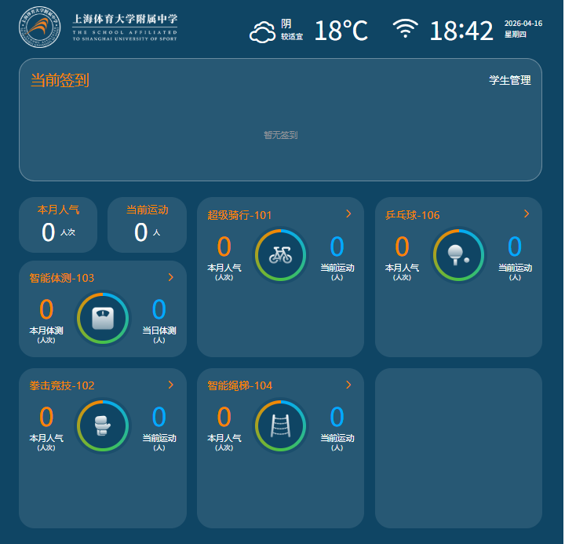

体检/体测
点击进入详情页，可按日、周、月、学期、年筛选查看数据。
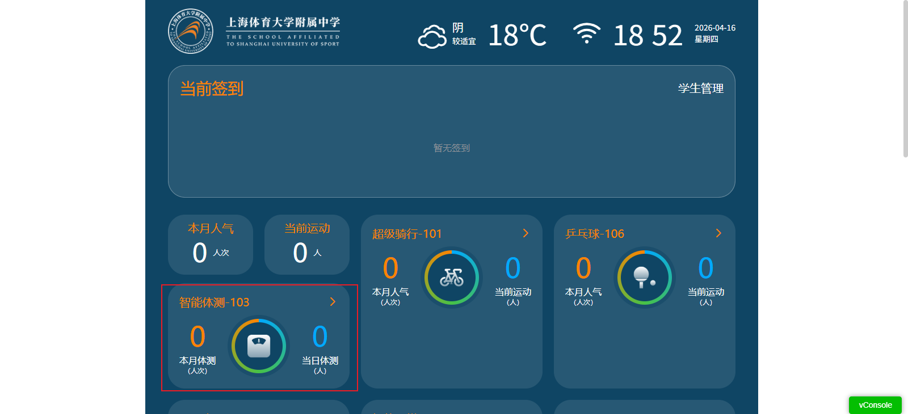
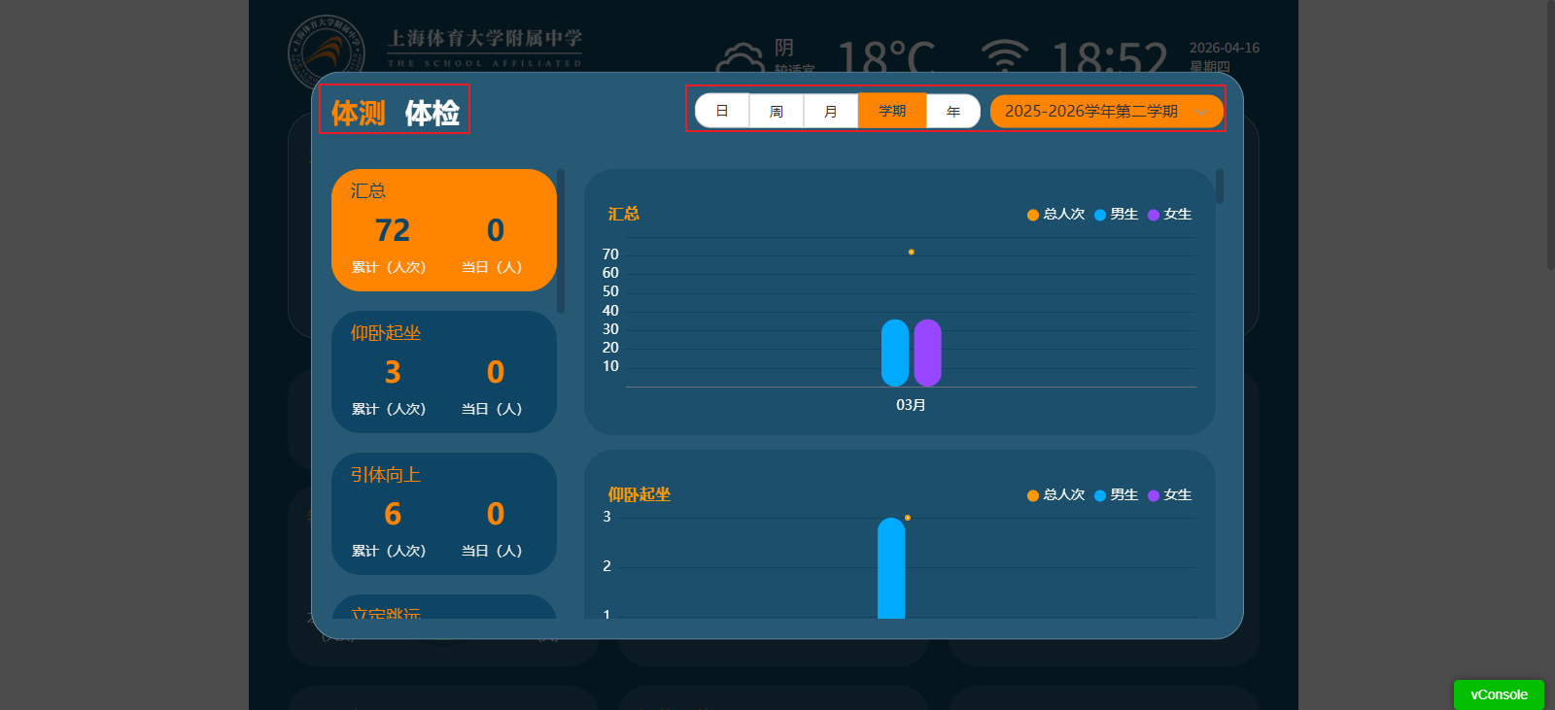

超级骑行
- 点击进入详情页，可按日、周、月、学期、年筛选查看数据。
- 可筛选查看各运动数据和排名。
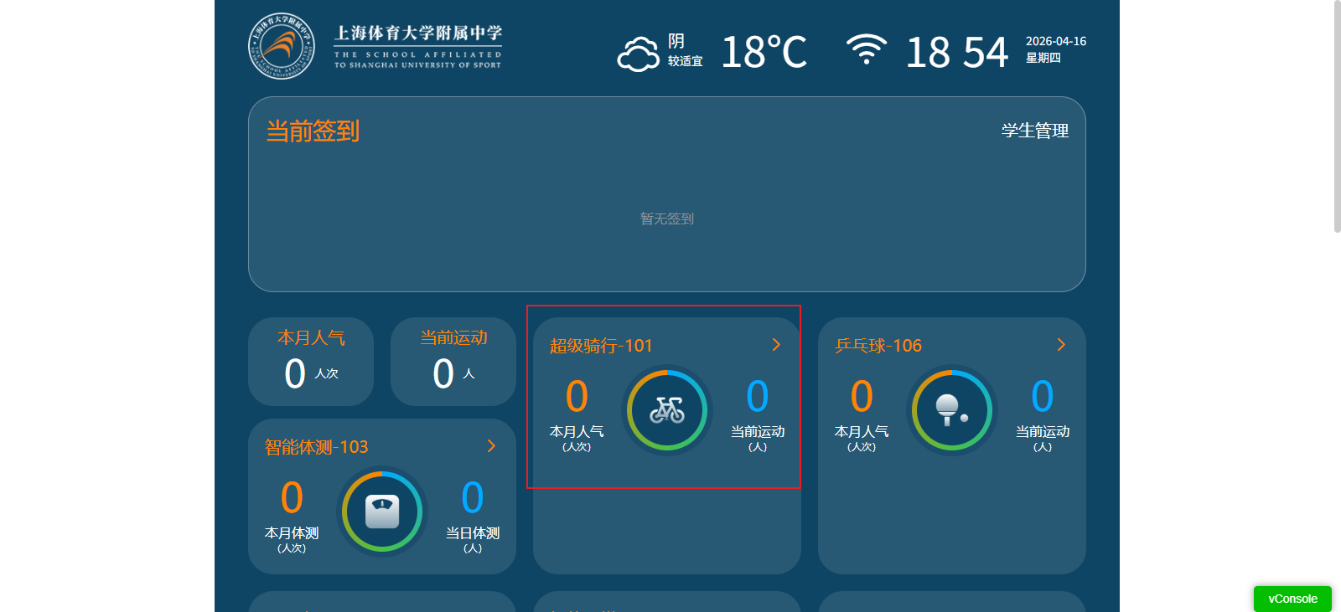
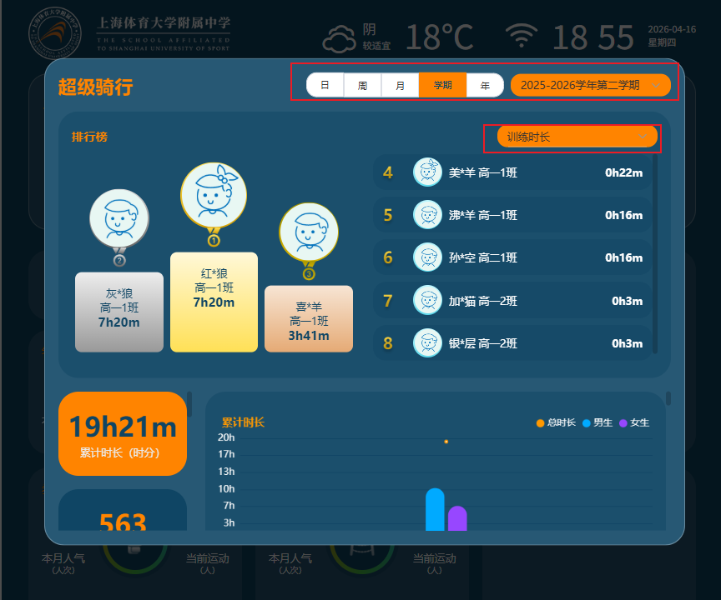

乒乓球
1、点击进入详情页，可按日、周、月、学期、年筛选查看数据。
2、可筛选查看各运动数据和排名。
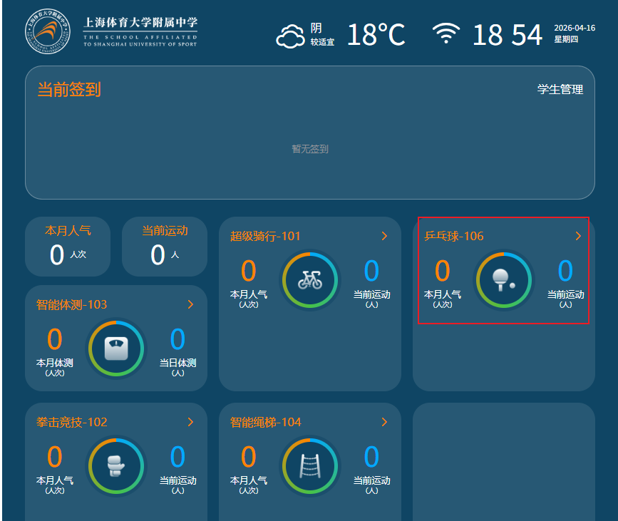
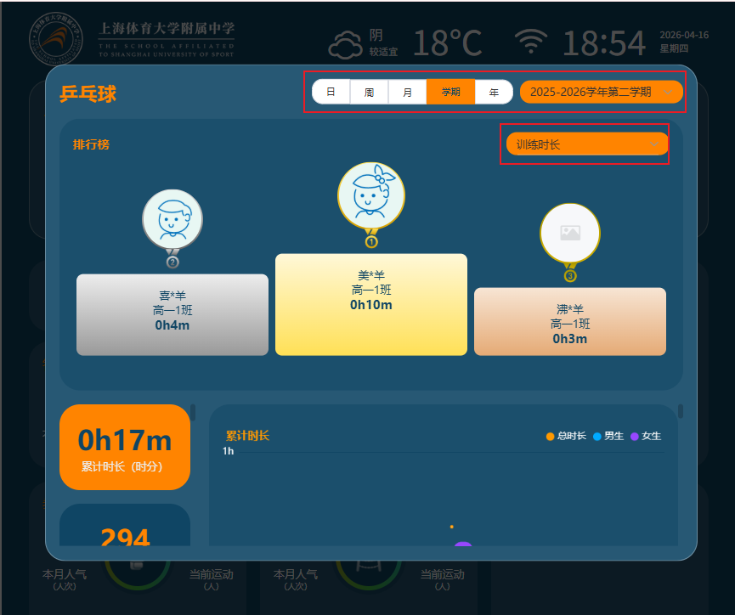

拳击竞技
1、点击进入详情页，可按日、周、月、学期、年筛选查看数据。
2、可筛选查看各运动数据和排名。
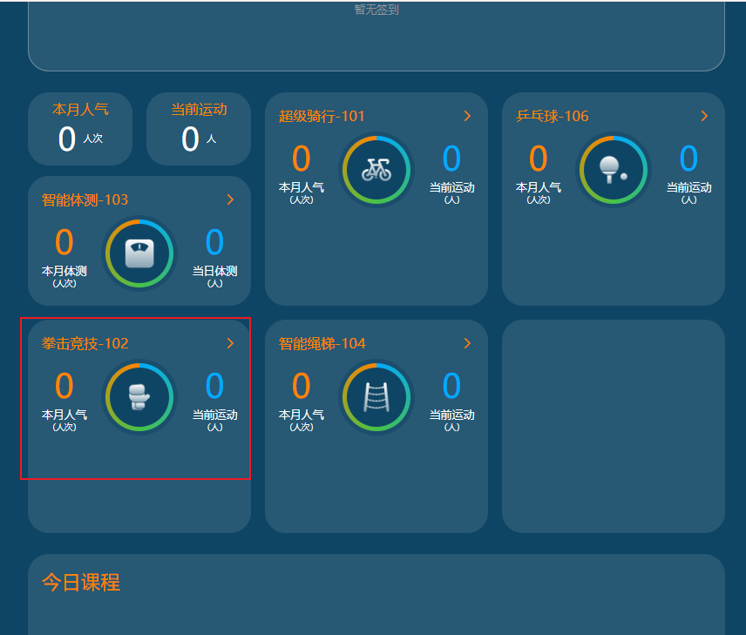
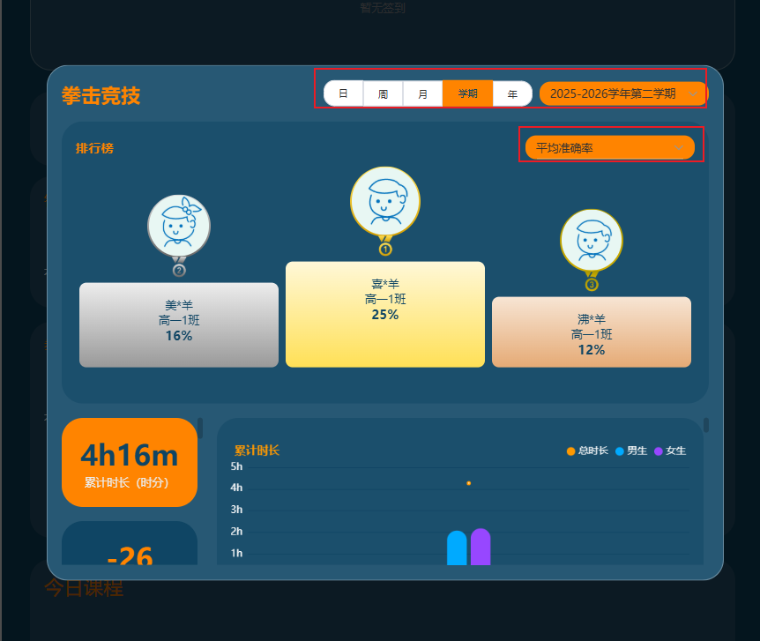

智能绳梯
1、点击进入详情页，可按日、周、月、学期、年筛选查看数据。
2、可筛选查看各运动数据和排名。
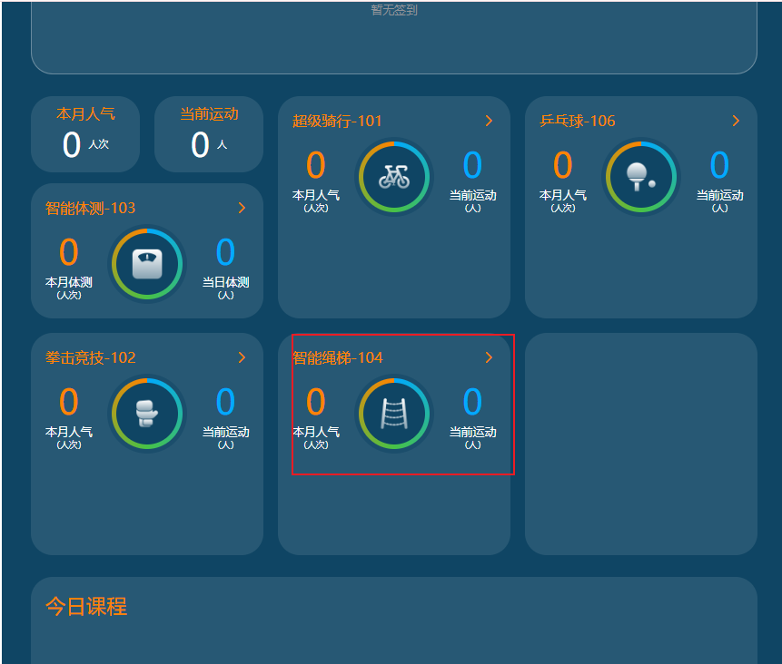
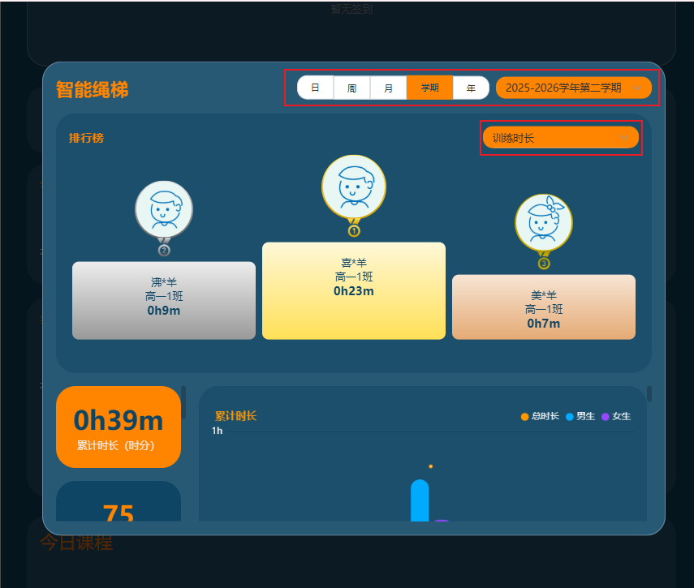

学生管理
点击学生管理按钮，输入密码，进入班级学生列表页。
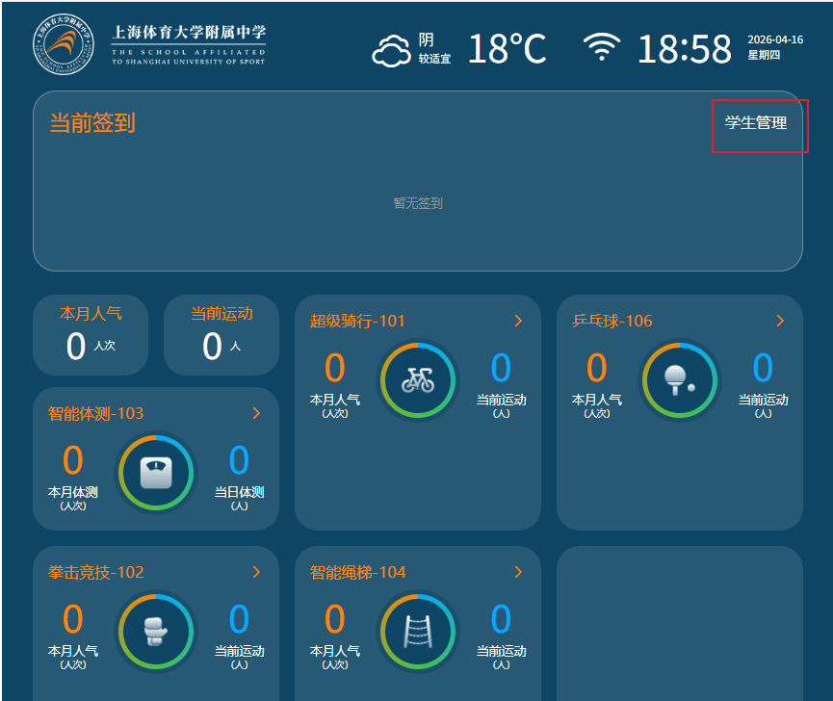
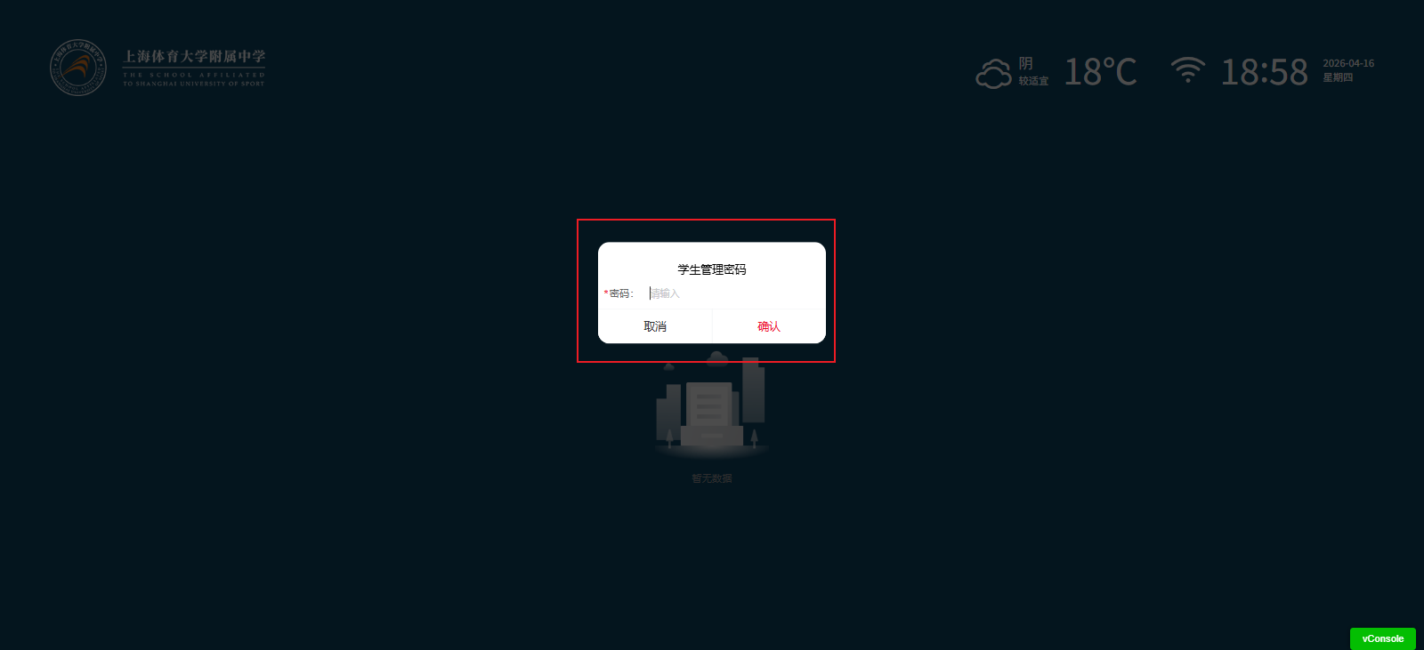
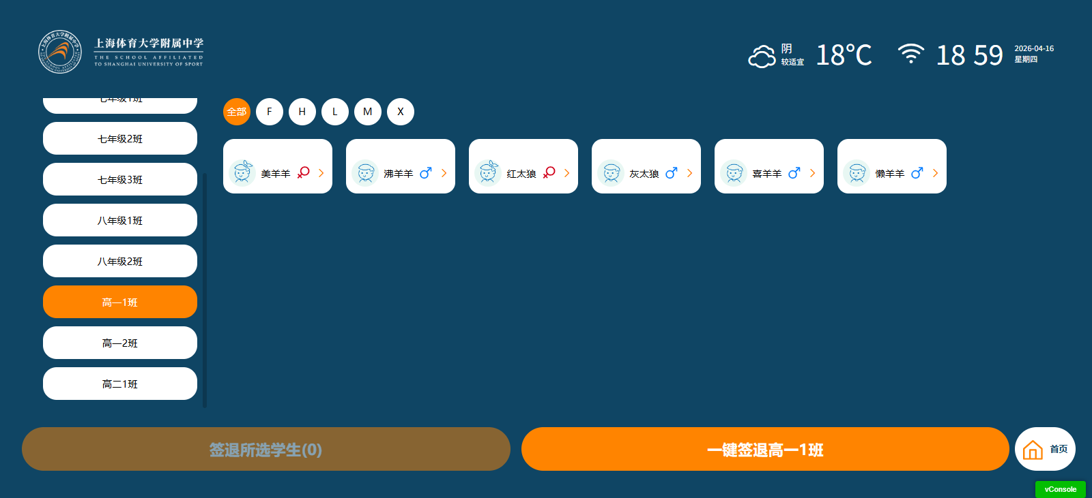

学生签到
- 未签到学生学生在班牌刷手环后，班牌页面跳转到学生签到页，学生点击签到按钮签到。
- 已签到学生可使用运动设备，班牌会显示该学生的正在运动的项目和运动数据。
- 未签到的学生不能使用运动设备，系统不会采集数据。

学生签退
- 已签到学生在班牌刷手环后，班牌页面跳转到学生签到页，学生点击签退按钮签退。
- 签退后未结束运动会自动结束。
3、可选择签退所有学生或一键签退某个班级的学生。
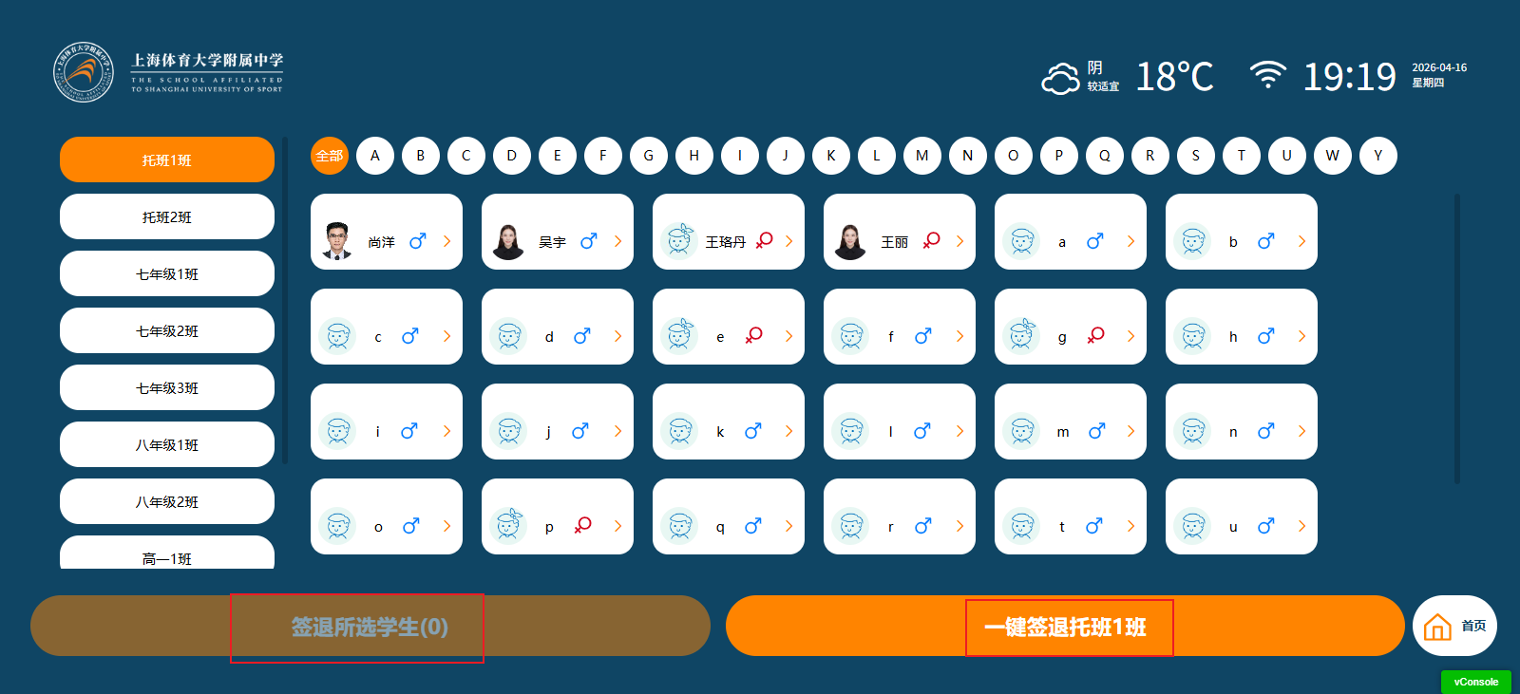

学生详情
点击学生进入学生详情页
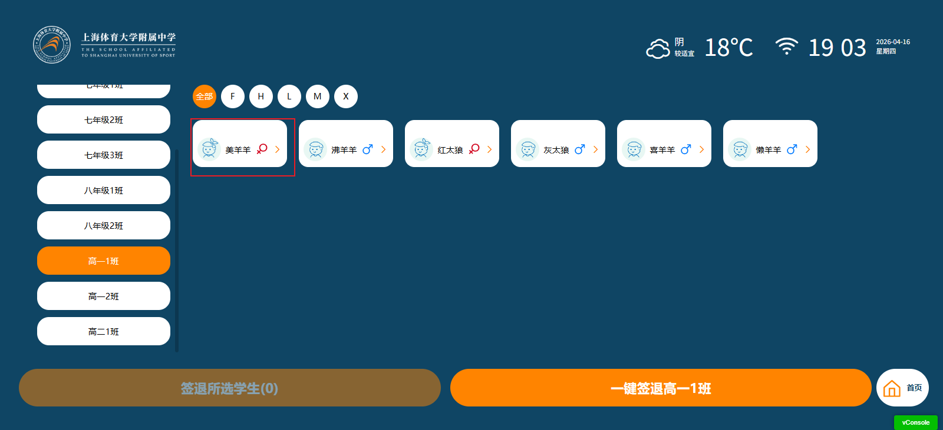
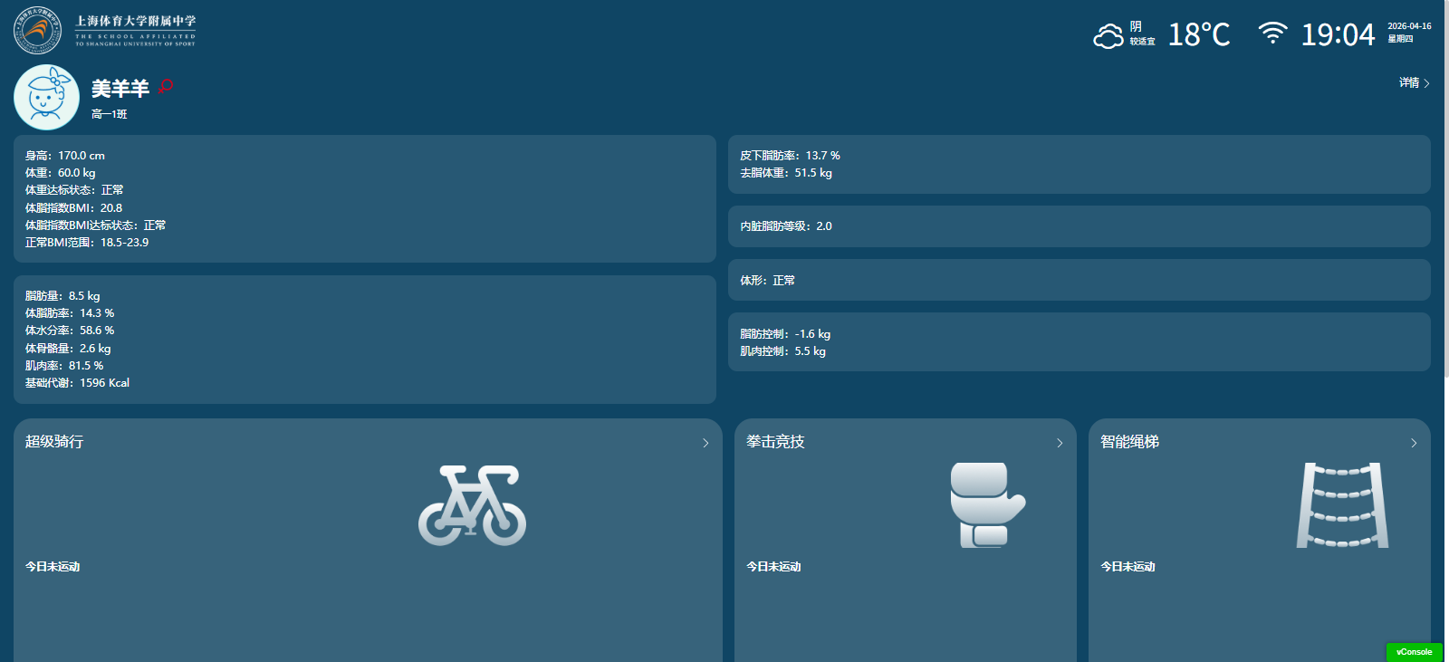

体检/体测
点击进入详情页，可按日、周、月、学期、年筛选查看数据。
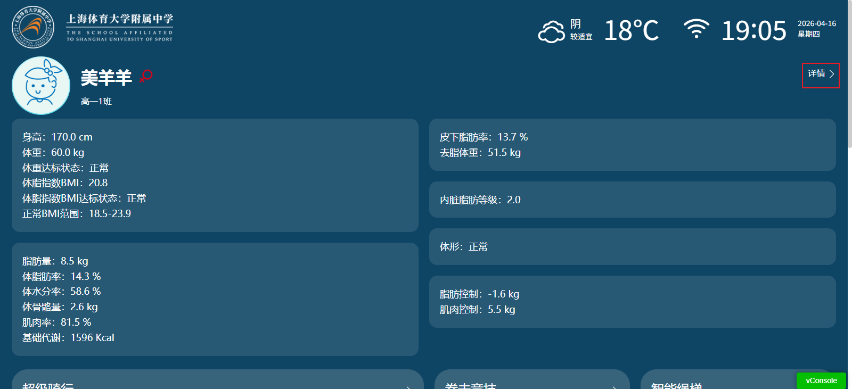
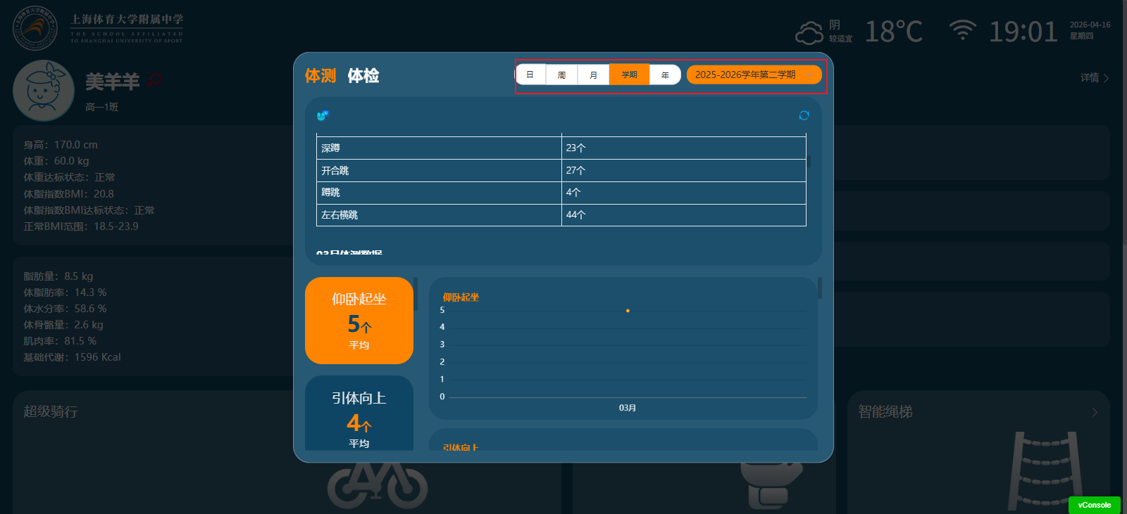

超级骑行
点击进入详情页，可按日、周、月、学期、年筛选查看数据。
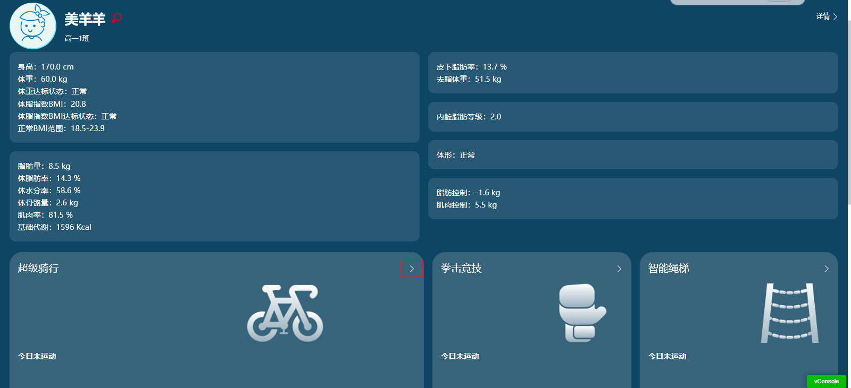
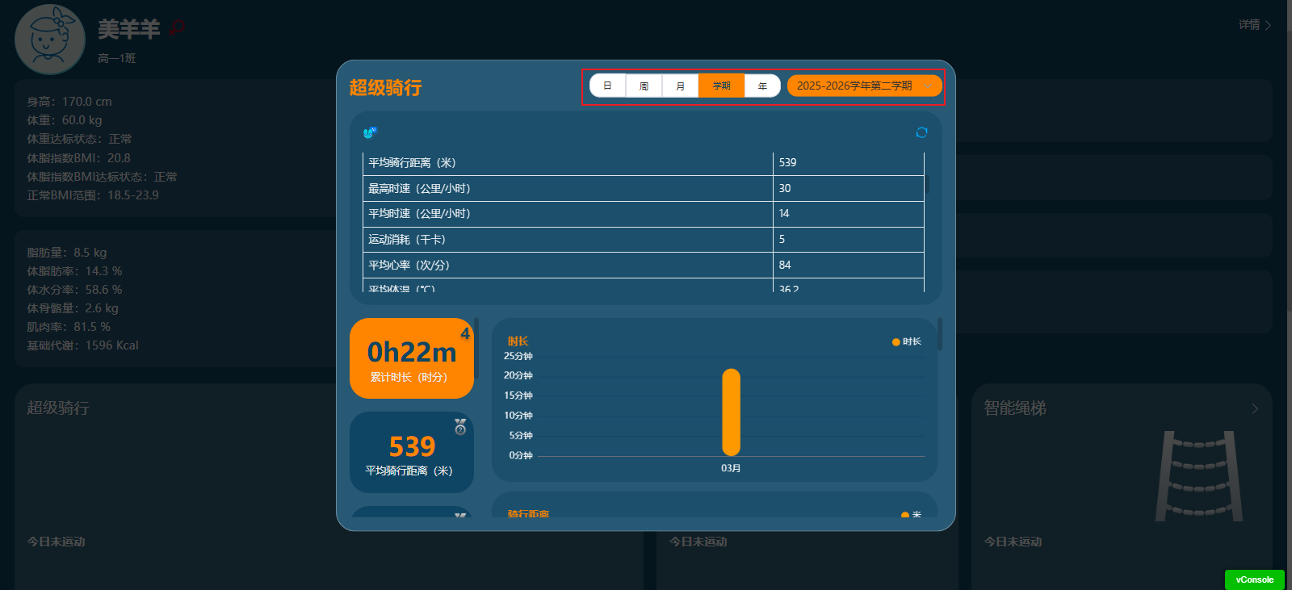

乒乓球
点击进入详情页，可按日、周、月、学期、年筛选查看数据。
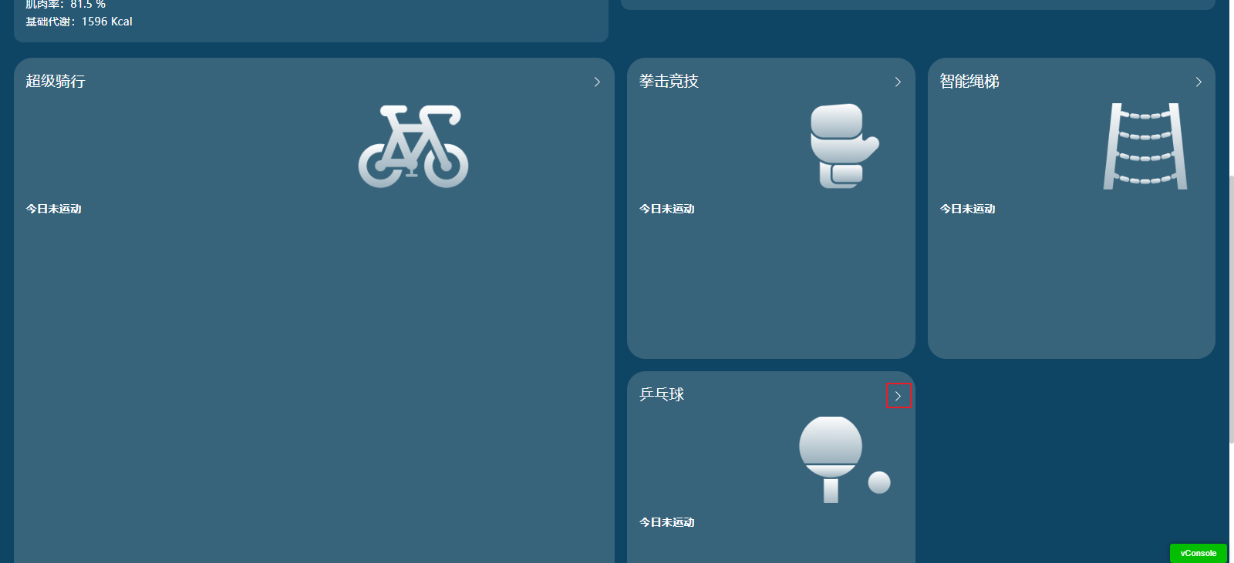
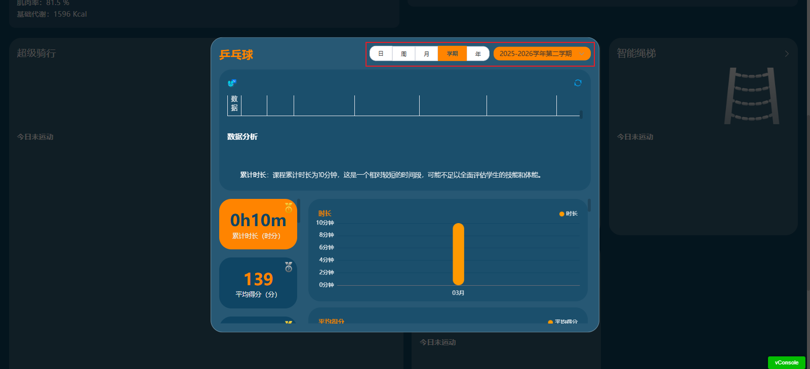

拳击竞技
点击进入详情页，可按日、周、月、学期、年筛选查看数据。
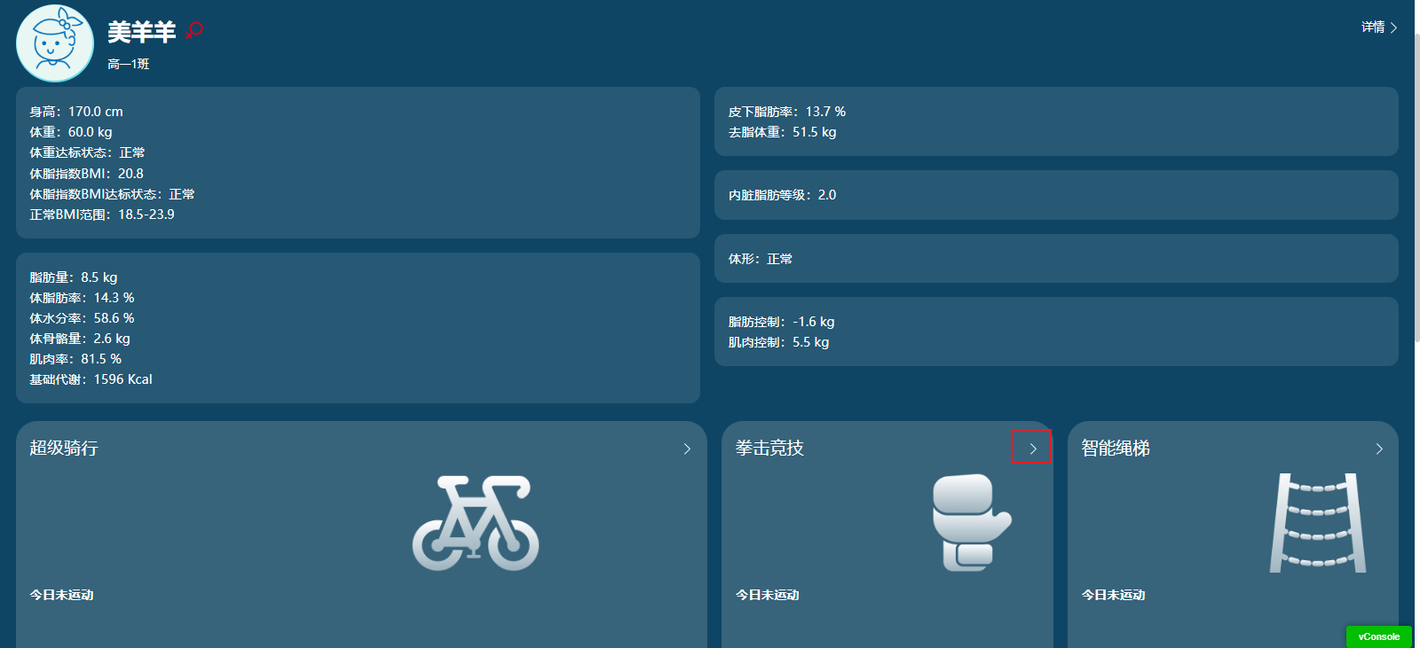
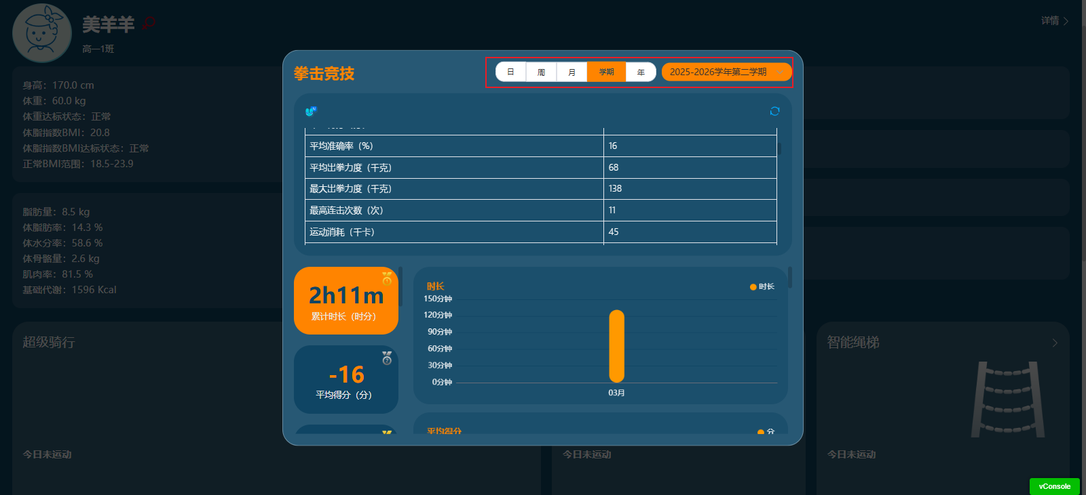

智能绳梯
点击进入详情页，可按日、周、月、学期、年筛选查看数据。
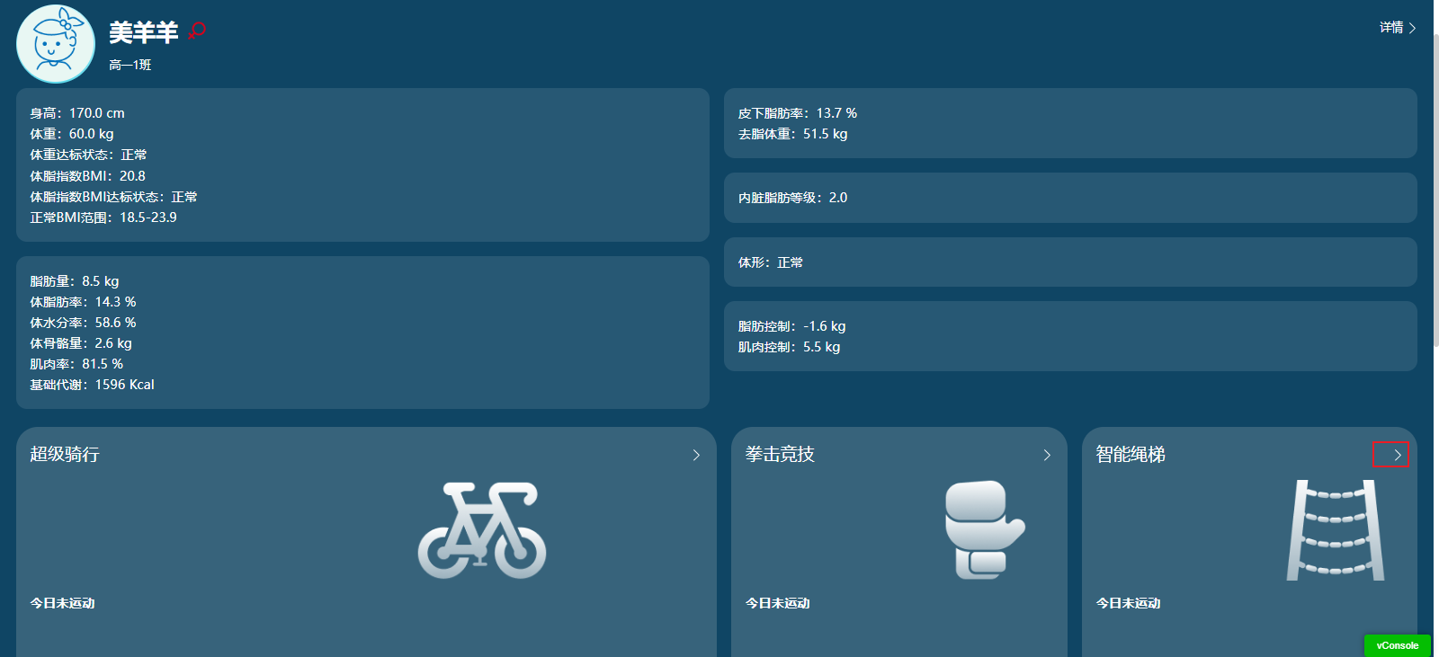
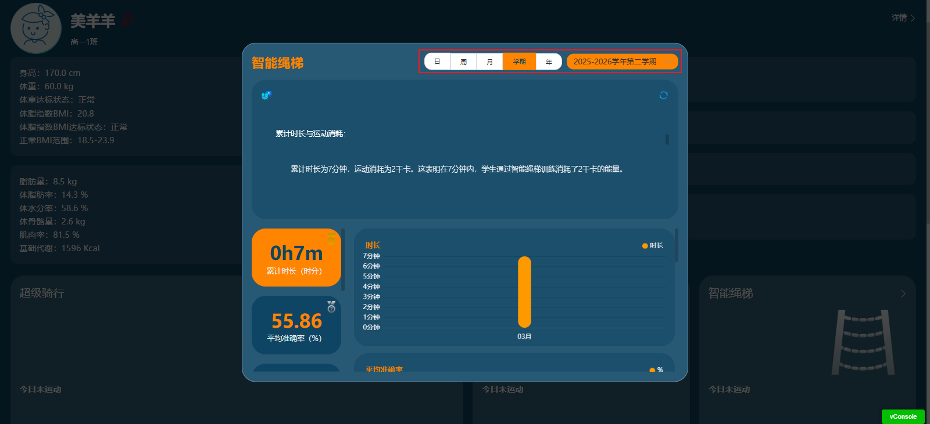

Pc端

运动项目

新增/编辑/删除项目
可新增、编辑、删除运动项目

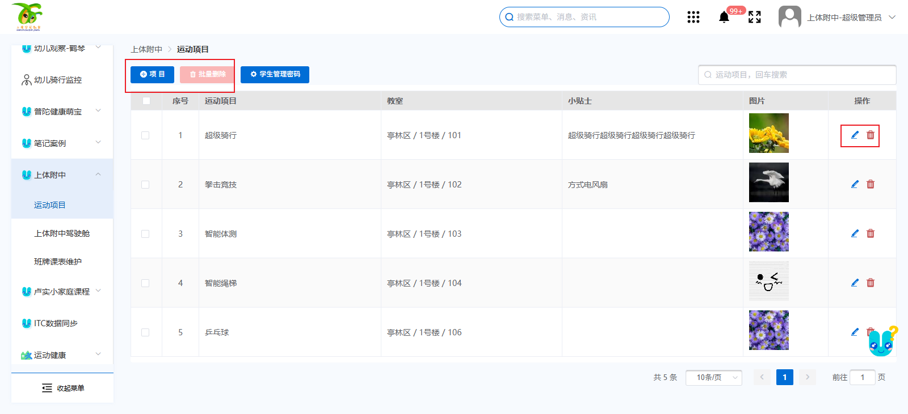
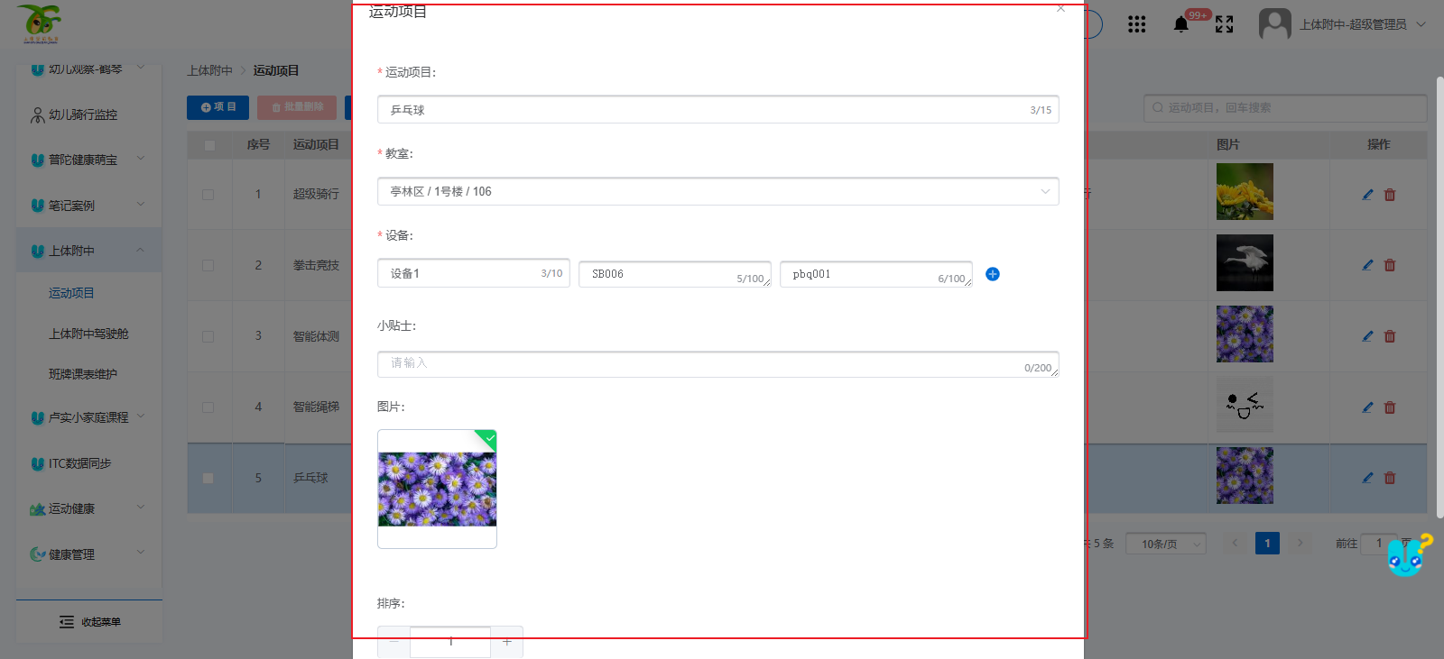

学生管理密码
可设置班牌端学生管理的密码
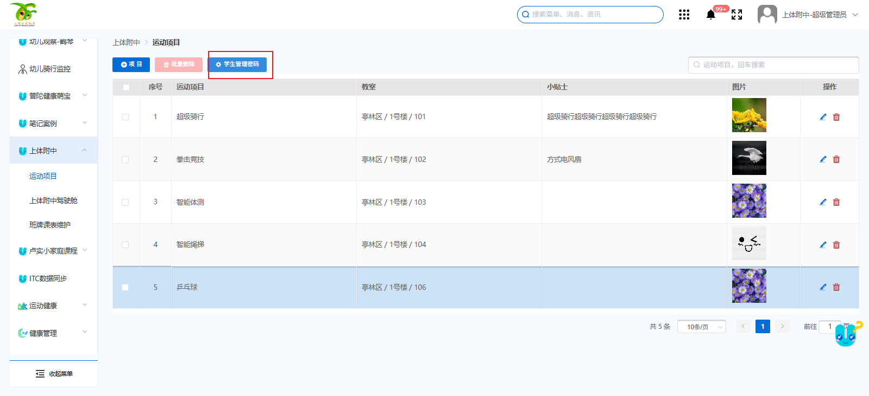
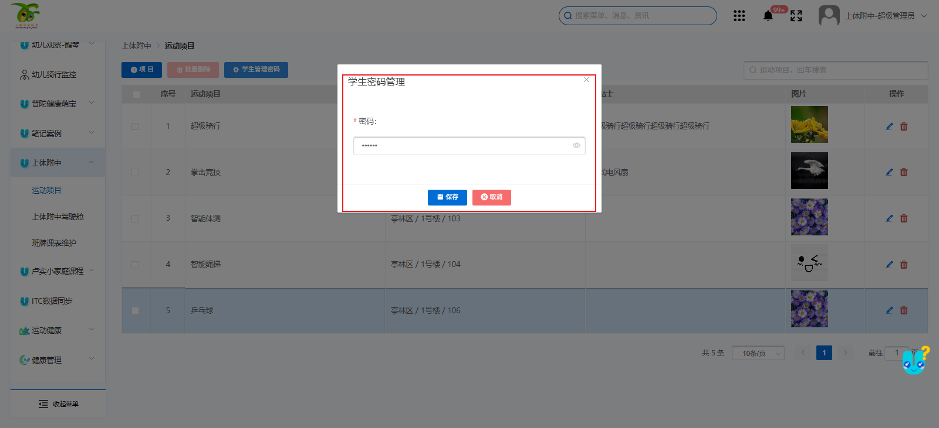
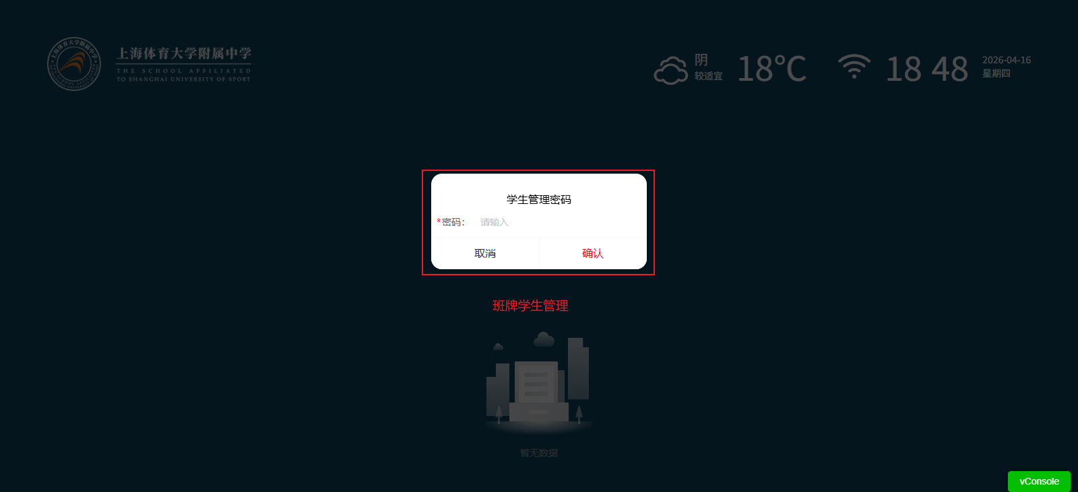

大屏
可筛选学年学期/年级查看大屏各运动项目数据
